МИНИСТЕРСТВО ОБРАЗОВАНИЯ РЕСПУБЛИКИ БЕЛАРУСЬ

Учреждение образования «БЕЛОРУССКИЙ ГОСУДАРСТВЕННЫЙ

ТЕХНОЛОГИЧЕСКИЙ УНИВЕРСИТЕТ»

Факультет: Информационных технологий

Кафедра: Программной инженерии

а)

Выполнила: студентка 1 курса 5 группы

специальности ПОИТ Вовна Я. Р.

**ОТЧЁТ**

По дисциплине “Конструирование программного обеспечения”

Лабораторная работа № 12

Минск

2023

G = <{0,1,2,3,4,5,6,7,8,9,-,+},{S, T, F}, P, S>,

P = {S → T| +T | -T, T → TF|FT|F, F = 0 | l | 2 | 3 | 4 | 5 | 6 | 7 | 8 | 9}

b)

S T TF TFF FFF 3FF 31F 317 - левосторонний

S +T +FT +FFT +FFFT +FFFF +FFF4 +FF64 +F264 +3264 – правосторонний

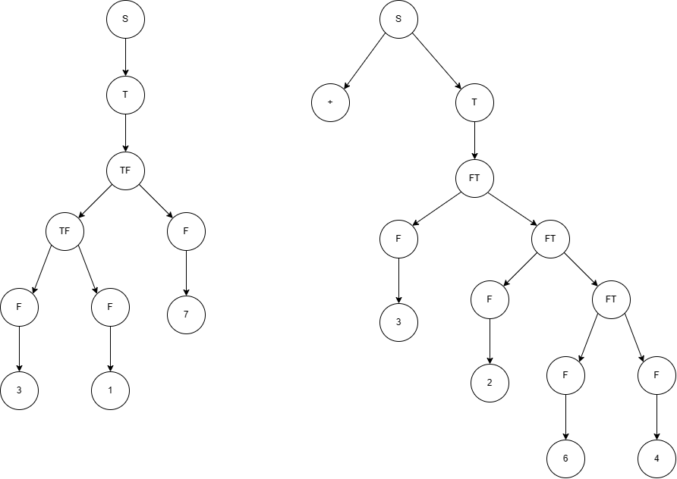

Левосторонний вывод Правосторонний вывод

c) контекстно-свободная грамматика